DP1 2021-2022

Documento de Requisitos y Análisis del Sistema

Proyecto **Parchis&Oca**

https://github.com/dantolvil/dp1-2021-2022-g1-septiembre

# Miembros:

* Toledo Villalba, Daniel

Tutor:

* Parejo, José Antonio

# 

# GRUPO G1-Septiembre 2022

Versión 4

01/09/2021

Contenido

Historial de versiones 4

Descripción general del proyecto 5

Tipos de Usuario / Roles 5

Historias de Usuario 5

*H1 - Creación nueva partida (juego)* 5

*Escenarios Positivos* 5

*Mockup interfaz de usuario* 5

*Escenarios Negativos* 6

*Mockup interfaz de usuario* 6

*Mockup interfaz de usuario* 6

*H2 – Unirse a la partida* 7

*Escenarios Positivos* 7

*Mockup interfaz de usuario* 7

*Escenarios Negativos* 7

*H3 – Iniciar partida* 8

*Escenarios Positivos* 8

*Escenarios Negativos* 9

*H4 – Acción de juego/Movimiento de juego* 10

*Escenarios Positivos* 10

*Escenarios Negativos* 10

*H5 – Puntuación de la partida* 11

*Escenarios Positivos* 11

*Escenarios Negativos* 12

*H6 – Listado de partidas creadas y completadas* 13

*Escenarios Positivos* 13

*Mockup interfaz de usuario* 13

*Escenarios Negativos* 13

*H7 – Listado de partidas en curso* 13

*Escenarios Positivos* 13

*Mockup interfaz de usuario* 14

*H8 – Listado de partidas completadas* 14

*Escenarios Positivos* 14

*H9 – Creación de jugador* 15

*Escenarios Positivos* 15

*Escenarios Negativos* 16

*H10 – Inicio de sesión de un jugador* 17

*Escenarios Positivos* 17

*Escenarios Negativos* 17

*H11 – Cierre de sesión de un jugador* 18

*Escenarios Positivos* 18

*Escenarios Negativos* 19

*H12 – Editar perfil de un jugador* 20

*Escenarios Positivos* 20

*Escenarios Negativos* 20

*H13 – Listado de jugadores registrados* 21

*Escenarios Positivos* 21

*Mockup interfaz de usuario* 21

*H14 – Administrar los jugadores* 22

*Escenarios Positivos* 22

*Mockup interfaz de usuario* 22

*Escenarios Negativos* 23

*Mockup interfaz de usuario* 24

*H15 - Administrar datos de perfiles de usuario y partidas* 24

*Escenarios Positivos* 24

*Mockup interfaz de usuario* 24

*H16 - Login* 25

*Escenarios Positivos* 25

*Mockup interfaz de usuario* 25

*Escenarios Negativos* 25

*Mockup interfaz de usuario* 26

*H17 - Logout* 26

*Escenarios Positivos* 26

*Mockup interfaz de usuario* 26

*Mockup interfaz de usuario* 27

Reglas de Negocio 28

Planificación 28

# Historial de versiones

|  |  |  |  |
| --- | --- | --- | --- |
| Fecha | Versión | Descripción de los cambios | Sprint |
| 30/04/2022 | V1 | * Creación del documento. | Entregable Septiembre |
| 19/05/2022 | V1.1 | * Eliminada historia de usuario H3. * Modificado escenario H1+2. * Añadida regla de negocio R3. | Entregable Septiembre |
| 02/06/2022 | V2 | * Actualizadas todas las historias de usuario con sus respectivos escenarios. * Actualización del modelo de dominio UML. * Actualizadas las métrica. | Entregable Septiembre |
| 24/06/2022 | V2.1 | * Eliminadas historias de usuario, H-17 y H-19. | Entregable Septiembre |
| 05/07/2022 | V2.2 | * Actualizadas las Reglas de Negocio. * Actualizada la Planificación. | Entregable Septiembre |
| 24/07/2022 | V3 | * Añadidas las historias de usuario, H-10. | Entregable Septiembre |
| 14/08/2022 | V3.1 | * Actualizadas las Reglas de Negocio. | Entregable Septiembre |
| 28/08/2022 | V3.2 | * Modificadas las historias de usuario H-10 hasta H-19, se ha aumentado en un número la historia de usuario al modificar la H-10. | Entregable Septiembre |
| 01/09/2022 | V4 | * Revisión del documento y actualización de los puntos faltantes. * Finalización del documento | Entregable Septiembre |

# Descripción general del proyecto

La idea principal de la plataforma Parchis&Oca es la de crear un sistema informático en el cual los usuarios puedan registrarse en el sistema como jugadores para jugar a dos juegos clásicos: Parchís y Oca.

Las funciones principales son las de implementar un sistema para jugar a estos dos juegos de modo que los usuarios que se registren en la plataforma puedan iniciar un juego y seleccionar el juego que deseen jugar en cada momento. Además, los administradores serán capaces de gestionar la aplicación con los diferentes juegos y jugadores. Todos los datos de los jugadores, tablero de juego, juegos y administradores serán almacenados en la base de datos.

# Tipos de Usuario / Roles

**-Administrador**: Administrador de la web. Este usuario será capaz de gestionar todos los jugadores del y visualizar las partidas del sistema.

***-*Player*:*** Es el usuario registrado en el sistema con un usuario y contraseña válidos. Será capaz de crear una partida, unirse a una partida y gestionar sus datos como jugador.

***-*User*:*** Realiza el registro en el sistema como jugador y hará uso de la web.

# Historias de Usuario

## 

## *H1 - Creación nueva partida (juego)*

***Como*** *jugador* ***deseo que la aplicación*** *me permita crear una nueva partida del juego deseado, parchís u Oca****, para*** *jugar con los demás usuarios.*

### *Escenarios Positivos*

*H1+E1 – Creación partida*

***Dado*** *que estamos autenticados en el sistema como* ***player1 y*** *que no hay ninguna partida creada en el sistema****, cuando*** *se pulsa sobre el botón de “****New Game”, una*** *vez que indicamos como nombre de partida “****game1****” y como tipo de juego “****Parchis****” o “****Oca****”****, tras*** *pulsar el botón “Play”****, entonces*** *la aplicación nos mostrará la pantalla de juego creado a la espera de que se unan los demás usuarios.*

### *Mockup interfaz de usuario*

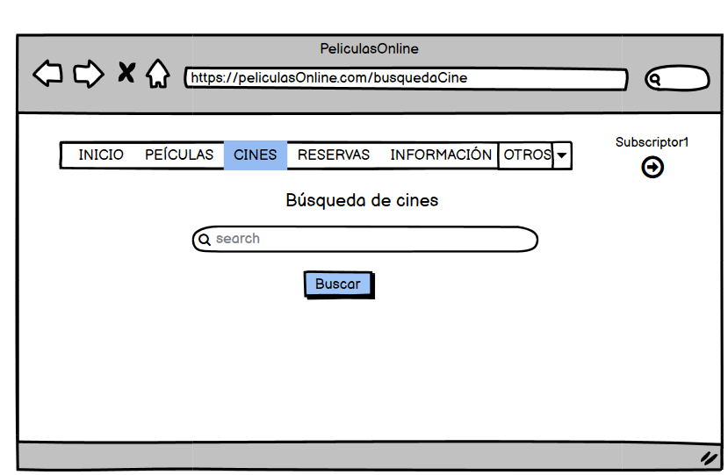

### *Escenarios Negativos*

*H1-E1 – Creación de partida sin nombre ni datos*

***Dado*** *que estamos autenticados en el sistema como* ***y*** *que no hay ninguna partida creada en el sistema****, cuando*** *se pulsa el botón de “****New Game”, una*** *vez que indicamos como nombre de partida “” y como tipo de juego “”****, tras*** *pulsar el botón de “****Play****”****, entonces*** *la aplicación nos mostrará el formulario de edición y nos indicará que el nombre de partida y el tipo de juego son valores obligatorios.*

### *Mockup interfaz de usuario*

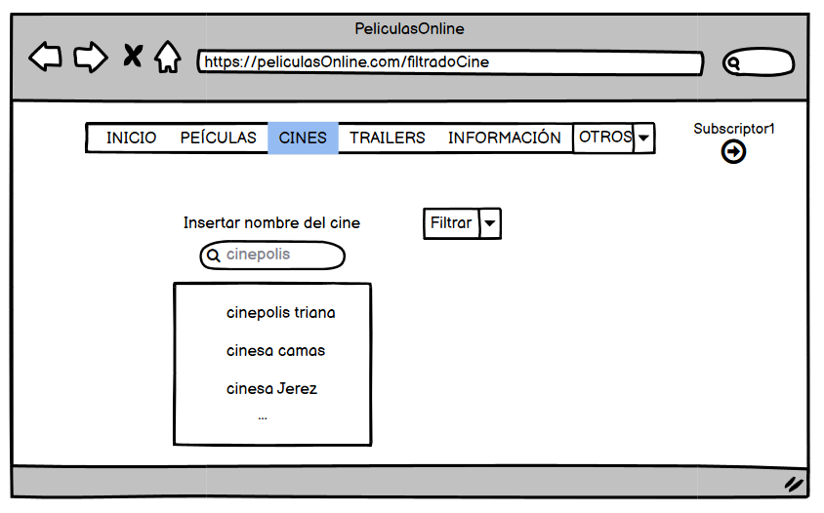

*H1-E2 – Creación de partida ya existente*

***Dado*** *que estamos autenticados en el sistema como* ***player2, cuando*** *se pulsa el botón de “****New Game****”****, una vez*** *que indicamos como nombre “****game1****” y como tipo de juego “****Oca****”****, tras*** *pulsar el botón de “****Play****”****, entonces*** *la aplicación nos mostrará el formulario de edición y nos indicará que el nombre de partida ya existe.*

*Mockup interfaz de usuario*

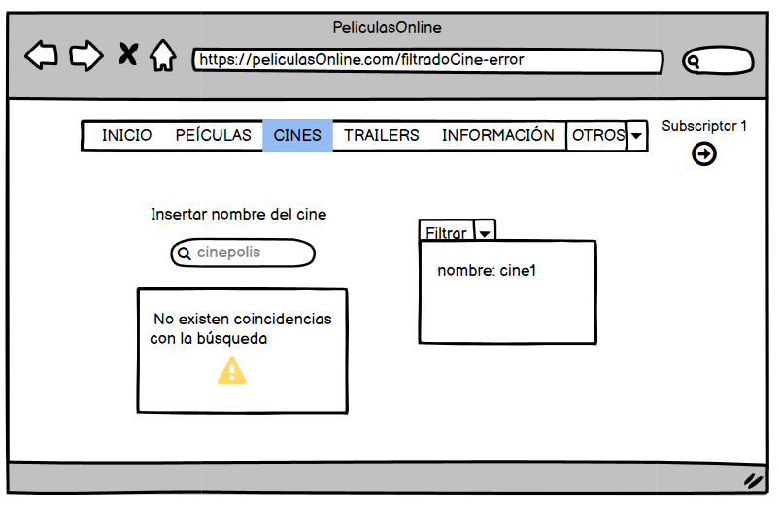

## *H2 – Unirse a partida*

***Como*** *jugador* ***deseo que el sistema*** *me permita unirme a una partida ya existente para iniciar la partida con los demás jugadores inscritos.*

### *Escenarios Positivos*

*H2+E1 – Unirse a una partida*

***Dado*** *que estamos autenticados en el sistema como* ***player2, cuando*** *se pulsa sobre el botón de “****Join Game****”****, una vez que*** *se indica como nombre de partida “****game1****”****, tras*** *pulsar el botón de “****Join me****”****, entonces*** *la aplicación nos mostrará la pantalla de partida con los jugadores que se han unido y el jugador que ha creado esa partida.*

### *Mockup interfaz de usuario*

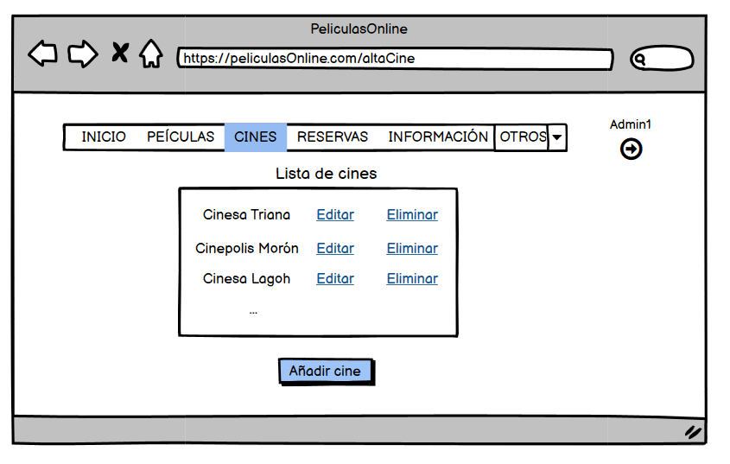

### *Escenarios Negativos*

*H2-E1 – Unirse a una partida no existente*

***Dado*** *que estamos autenticados en el sistema como* ***admin1******y*** *que el cine “****cine1****” no está ya registrado como cine en el sistema****, cuando*** *se pulsa en el enlace de cines registrados y se pulsa el botón de añadir cine****, una vez que*** *ponemos como nombre de cine “” y demás datos vacíos****, tras*** *pulsar el botón de guardar cine****, entonces*** *la aplicación nos muestra el formulario de edición de nuevo y nos indica que tanto el campo nombre como los demás son obligatorios para dar de alta el cine.*

*“Dado que estamos autenticados en el sistema como “player2” cuando*

*pulsamos el botón de “Join Game” pondremos como nombre de partida*

*“game1”, y tras pulsar el botón “Join me”, entonces la aplicación*

*nos mostrará un formulario de edición de nuevo y nos indicará*

*que dicha partida no existe”*

*Mockup interfaz de usuario*

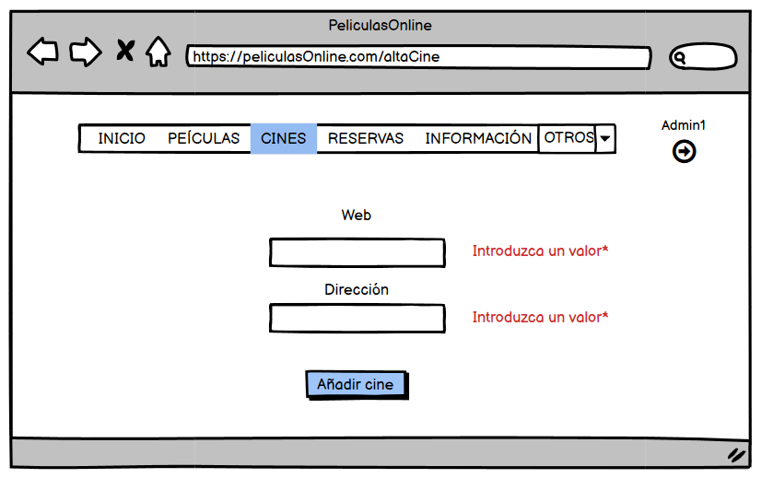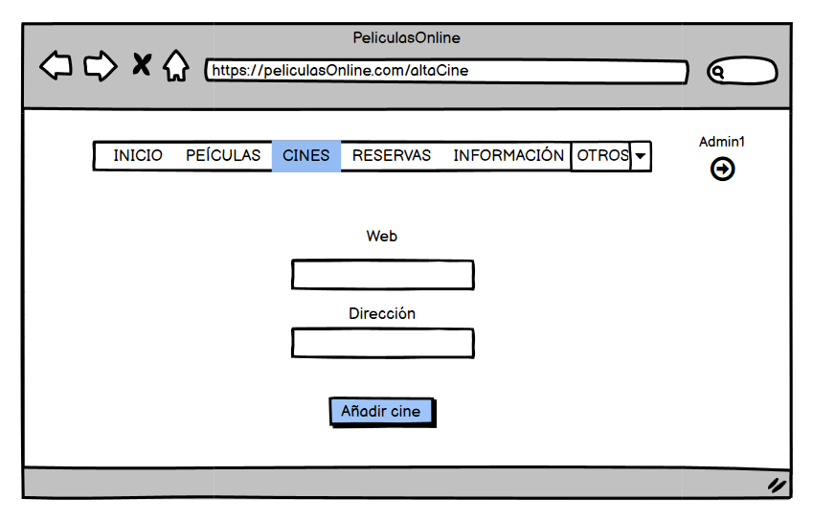

## 

*H2-E2 – Unirse a una partida con máximo número de jugadores*

***Dado*** *que estamos autenticados en el sistema como* ***admin1******y*** *que el cine “****cine1****” está ya registrado como cine en el sistema****, cuando*** *se pulsa en el enlace de cines registrados y se pulsa el botón de eliminar cine****, entonces*** *la aplicación nos devuelve un mensaje de éxito al dar de baja el cine****, así*** *como el listado de cines y el cine “****cine1****” no aparece en el listado.*

*“Dado que estamos autenticados en el sistema como “player2” cuando*

*pulsamos el botón de “Join Game” pondremos como nombre de partida*

*“game1”, y tras pulsar el botón “Join me”, entonces la aplicación*

*nos mostrará un aviso de que la sala está completa”*

## *H3 – Iniciar partida*

***Como*** *jugador* ***deseo que el sistema*** *me permita iniciar la partida en la que me he inscrito****, para*** *iniciar el juego.*

### *Escenarios Positivos*

*H3+E1 – Iniciar partida/juego*

***Dado*** *que estamos autenticados en el sistema como* ***admin1******y*** *que el cine “****cine1****” está ya registrado como cine en el sistema****, cuando*** *se pulsa en el enlace de cines registrados y se pulsa el botón de eliminar cine****, entonces*** *la aplicación nos devuelve un mensaje de éxito al dar de baja el cine****, así*** *como el listado de cines y el cine “****cine1****” no aparece en el listado.*

*“Dado que estamos autenticados en el sistema como “player2” y en la*

*sala de la partida que queremos jugar ,cuando pulsamos el botón de*

*“Start Game”, entonces la aplicación nos mostrará una pantalla de*

*la mesa de juego.”*

*Mockup interfaz de usuario*

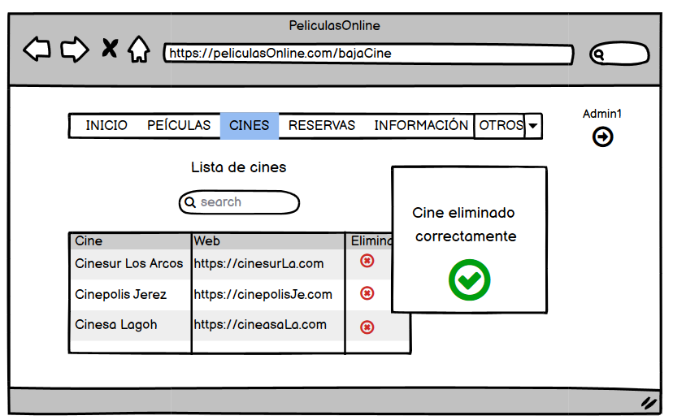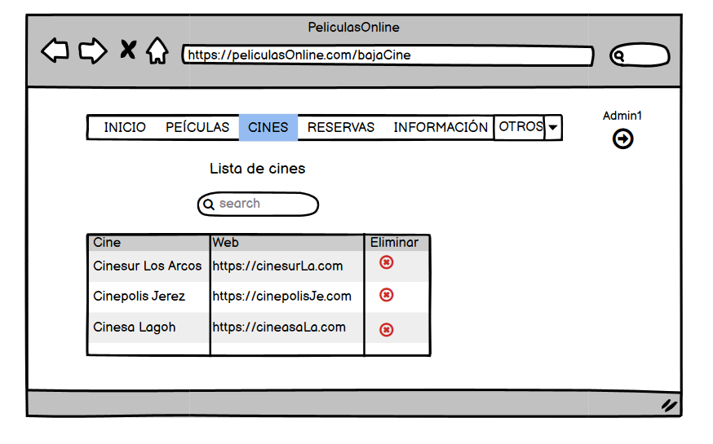

### *Escenarios Negativos*

*H3-E1 – Iniciar juego sin número mínimo de jugadores*

***Dado*** *que estamos autenticados en el sistema como* ***admin1******y*** *que el cine “****cine1****” está ya registrado como cine en el sistema****, cuando*** *se pulsa en el enlace de cines registrados y se pulsa el botón de eliminar cine****, entonces*** *la aplicación nos muestra un mensaje de error al dar de baja el cine y nos devuelve a la ventana con la lista de cines sin modificar.*

*“Dado que estamos autenticados en el sistema como “player2”*

*y en la sala de la partida que queremos jugar, cuando pulsamos el*

*botón de “Start Game”, entonces la aplicación nos mostrará un aviso*

*de que se requiere un mínimo de jugadores”*

*Mockup interfaz de usuario*

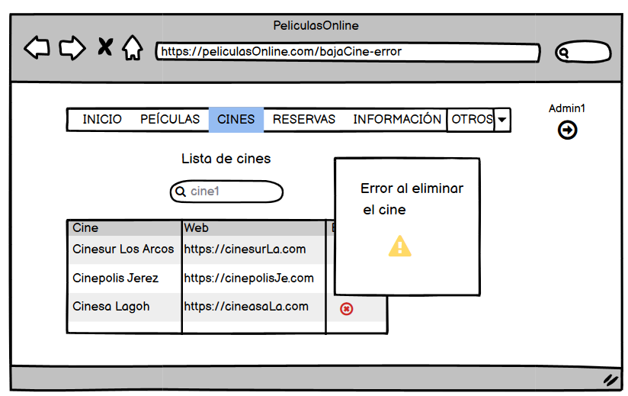

## 

## *H4 – Acción de juego/Movimiento de juego*

***Como*** *subscriptor* ***deseo que el sistema*** *me permita registrarme como subscriptor en la aplicación****, para*** *para poder usar todas las funcionalidades de la aplicación y poder llevar acabo mis reservas de sesiones de las películas.*

*Como jugador deseo que el sistema me permita seleccionar el movimiento*

*tras tirar los dados para cada juego.*

### *Escenarios Positivos*

*H4+E1 – Acción de juego*

***Dado*** *que el* ***subscriptor*** *no está dado de alta en la aplicación* ***y*** *desea utilizar el servicio****, cuando*** *se pulsa en el enlace de registro****, una vez que*** *el subscriptor ha establecido todos los datos obligatorios como son nombre de usuario “****subscriptor1****” y demás datos de contacto****, tras*** *pulsar el botón de guardar****, entonces*** *la aplicación mostrará un mensaje de éxito indicando que el proceso de registro se ha completado de forma correcta.*

*“Dado que estamos autenticados en el sistema como “player2” y jugando al*

*“minigame1”, cuando pulsamos el símbolo de mi carta y la carta central,*

*los símbolos son idénticos, entonces la aplicación realizará el movimiento*

*llevándose la carta central y sumándote +1 a la puntuación”*

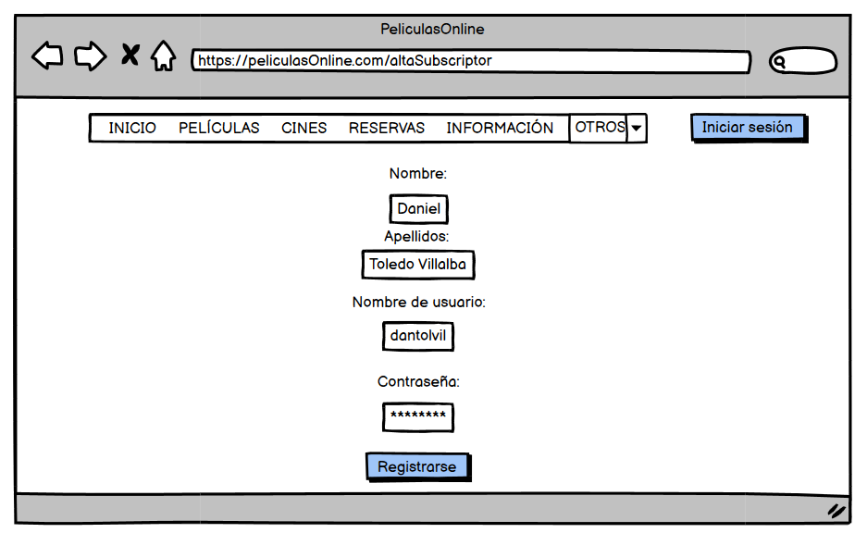*Mockup interfaz de usuario*

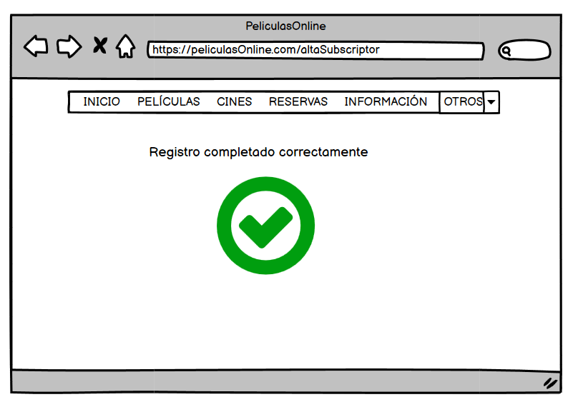

### *Escenarios Negativos*

*H4-E1 – Error de movimiento de juego*

***Dado*** *que el* ***subscriptor*** *no está dado de alta en la aplicación* ***y*** *desea utilizar el servicio****, cuando*** *se pulsa en el enlace de registro****, una vez que*** *el subscriptor ha establecido todos los parámetros necesarios que son nombre de usuario “****subscriptor1*** *y demás datos****, tras*** *pulsar el botón de registrar****, entonces*** *la aplicación mostrará un mensaje de error indicando los parámetros necesarios para finalizar el registro.*

*“Dado que estamos autenticados en el sistema como “player2” y jugando*

*al “minigame1”, cuando pulsamos el símbolo de mi carta y la carta*

*central, los símbolos no son idénticos, entonces la aplicación no hará nada*

*y el movimiento no será válido”*

*Mockup interfaz de usuario*

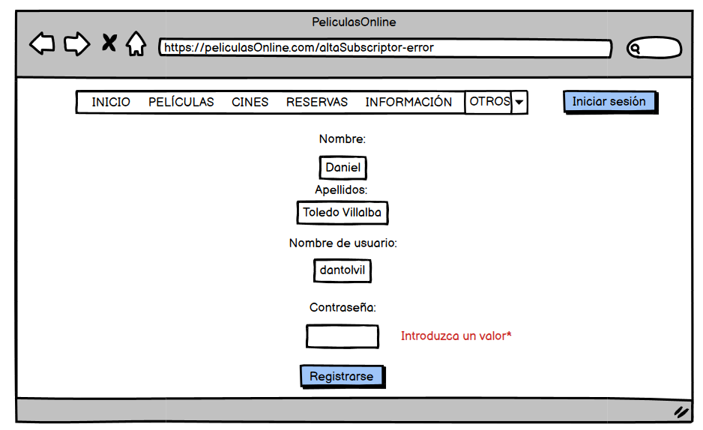

## *H5 – Puntuación de partida*

***Como*** *jugador* ***deseo que el sistema*** *me permita consultar el listado de todas las partidas que he completado****, para*** *consultar los resultados obtenidos por cada jugador.*

### *Escenarios Positivos*

*H5+E1 – Resultado de juego*

***Dado*** *que estamos autenticados en el sistema como* ***subscriptor1******y*** *no queremos seguir utilizando la aplicación****, cuando*** *se pulsa en el enlace de mi perfil y se pulsa sobre darse de baja****, entonces*** *la aplicación nos muestra un mensaje de éxito indicándonos que el usuario se ha eliminado correctamente de la aplicación.*

*“Dado que estamos autenticados en el sistema como “player2” y acabada "game1",*

*entonces la aplicación nos mostrará un ranking de la partida indicando puesto*

*y puntos de cada jugador.”*

*Mockup interfaz de usuario*

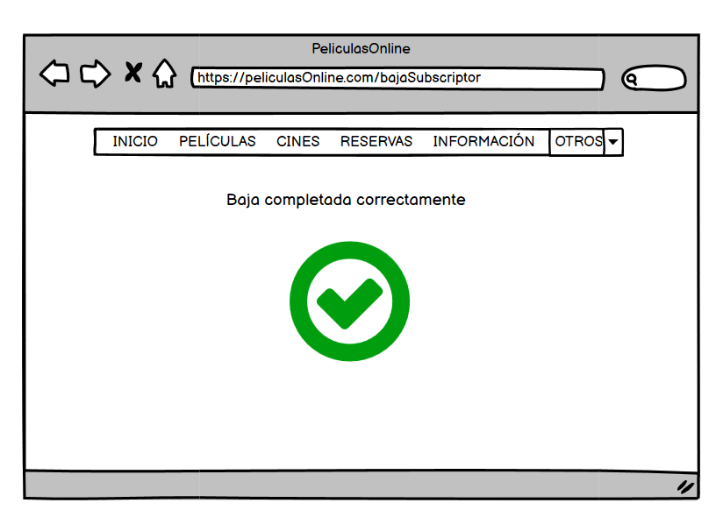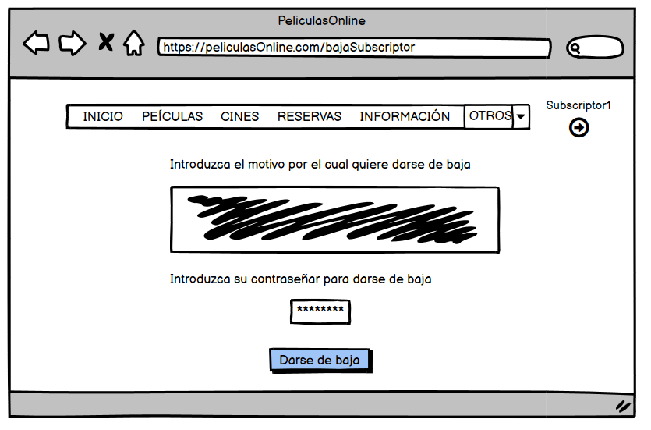

### *Escenarios Negativos*

*H5-E1 – Cancelación de partida/juego*

***Dado*** *que estamos autenticados en el sistema como* ***subscriptor1******y*** *no queremos seguir utilizando la aplicación****, cuando*** *se pulsa en el enlace de mi perfil y se pulsa sobre darse de baja****, entonces*** *la aplicación nos muestra un mensaje de error indicándonos que se ha producido un error a la hora de eliminar el subscriptor.*

*“Dado que estamos autenticados en el sistema como “player2” y jugando al*

*“minigame1”, si somos el único jugador en la sala, entonces la aplicación*

*dará por cancelada la partida sin generar ninguna puntuación.”*

*Mockup interfaz de usuario*

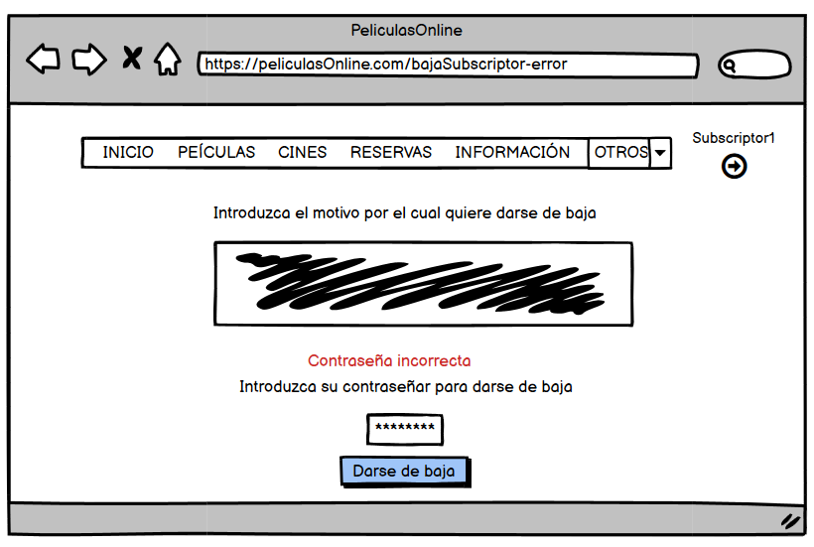

## *H6 – Listado de partidas creadas y completadas*

***Como*** *jugador* ***deseo que el sistema*** *me permita consultar el listado de todas las partidas creadas y completadas****, para*** *revisar el resultado de cada una.*

### *Escenarios Positivos*

*H6+E1 – Listado de partidas del jugador*

***Dado*** *que estamos autenticados en el sistema como* ***cine1******y*** *que la sesión “****cine1****” no está ya registrado como cine en el sistema****, cuando*** *se pulsa en el enlace de sesiones registradas y se pulsa el botón de añadir sesión****, una vez que*** *ponemos como nombre de sesión “****sesion1****” y demás datos de la sesión****, tras*** *pulsar el botón de guardar sesión****, entonces*** *la aplicación nos muestra el listado de sesiones y la sesión “****sesion1****” aparece en el listado de sesiones disponibles.*

*“Dado que estamos autenticados en el sistema como “player1” dentro de nuestro*

*perfil, cuando pulsamos el botón “Games Played”, entonces la aplicación nos*

*mostrará un listado de las partidas creadas y jugadas con la puntuación*

*obtenida en cada una de ellas”*

### *Mockup interfaz de usuario*

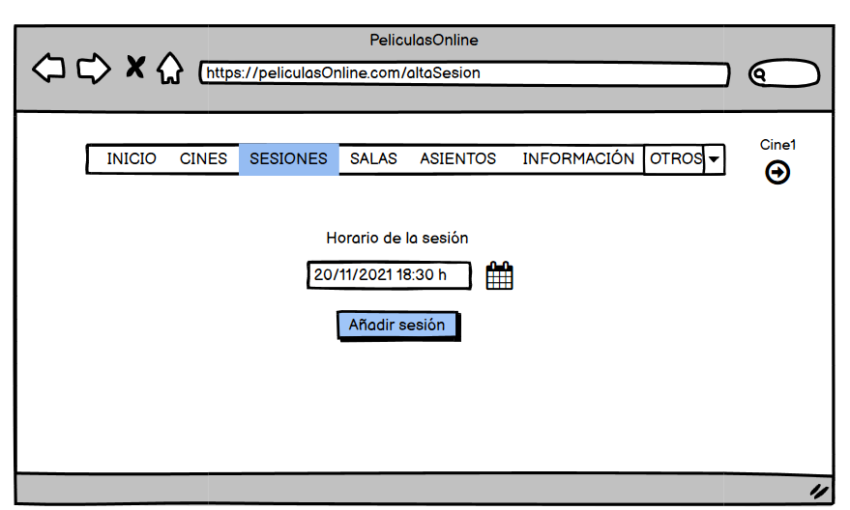

### *Escenarios Negativos*

## *H7 – Listado de partidas en curso*

***Como*** *administrador* ***deseo que la aplicación*** *me permita consultar el listado de todas las partidas en curso, incluyendo el creador y los participantes de la partida****, para*** *obtener información sobre todos los usuarios.*

### *Escenarios Positivos*

*H7+E1 – Listado de partidas del administrador*

***Dado*** *que estamos autenticados en el sistema como* ***subscriptor1******y*** *que la aplicación dispone de una lista con todas las sesiones registradas en el sistema****, cuando*** *se pulsa en el botón de búsqueda sin escribir ningún parámetro****, entonces*** *la aplicación nos muestra el listado de sesiones que disponibles en el sistema****, así*** *como los datos correspondientes a cada sesión.*

*“Dado que estamos autenticados en el sistema como “admin”, cuando pulsamos el*

*botón de “Games in Progress”, entonces la aplicación nos mostrará una lista*

*indicando todas laspartidas en curso incluyendo su creador, participantes,*

*puntuación en el momento y tiempo de partida.”*

### *Mockup interfaz de usuario*

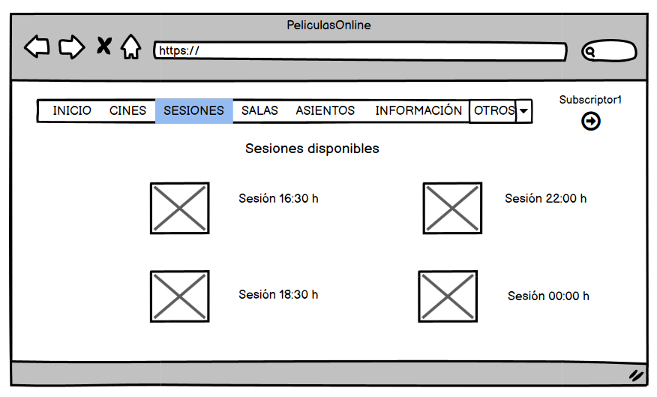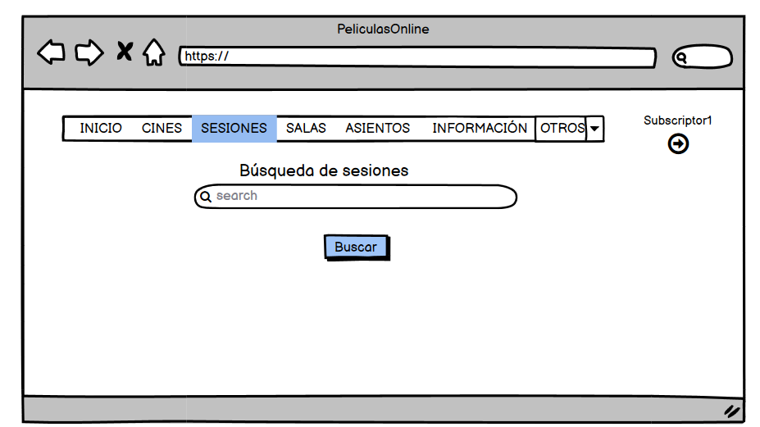

## *H8 – Listado de partidas completadas*

***Como*** *administrador* ***deseo que el sistema*** *me permita consultar el listado de todas las partidas completadas, incluyendo el creador y los participantes de la partida****, para*** *obtener información sobre todos los usuarios.*

### *Escenarios Positivos*

*H8+E1 Listado del administrador*

***Dado*** *que el* ***subscriptor1*** *ha buscado un asiento* ***y*** *quiere realizar la reserva****, cuando*** *pulsa el botón de reservar****, una vez que*** *el* ***subscriptor*** *rellene los datos del formulario con los datos de fecha de la reserva “****11/11/2021****”, nº tarjeta “****1242352356436****”, CVC “****123****” y precio “****6.5****”****, tras*** *pulsar el botón de confirmar****, entonces*** *la aplicación mostrará un mensaje de confirmación de la reserva.*

*“Dado que estamos autenticados en el sistema como “admin”, cuando pulsamos el*

*botón de “Games Played”, entonces la aplicación nos mostrará una lista*

*indicando todas las partidas jugadas incluyendo su creador, participantes,*

*puntuación y duración de la partida.”*

*Mockup interfaz de usuario*

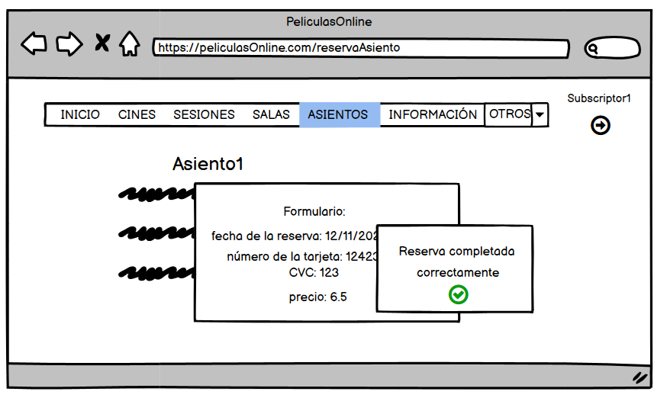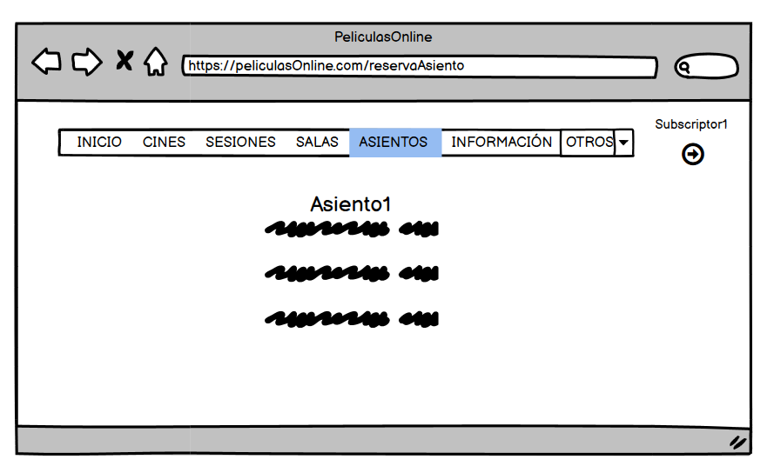

## *H9 – Creación de jugador*

***Como*** *jugador* ***deseo que el sistema*** *me permita registrarme como nuevo jugador para jugar a los juegos de “****Parchis****” y “****Oca****”.*

### *Escenarios Positivos*

*H9+E1 Creación del jugador*

***Dado*** *que estamos en la página de inicio de la plataforma, y no estamos*

*autenticados en el sistema****, cuando*** *se pulsa el botón de “****Register****”****, una vez que*** *el usuario indica como nombre de usuario “****player1****”, email “****player1@test.com****” y contraseña “****player1****”****, tras*** *pulsar el botón de “****Register****”****, entonces*** *la aplicación*

*mostrará la pantalla con el perfil de usuario.*

*Mockup interfaz de usuario*

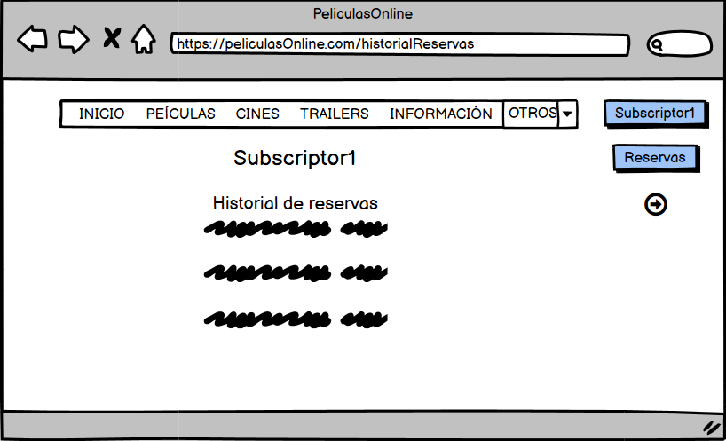

### *Escenarios Negativos*

*H9-E1 Creación de jugador sin rellenar campos obligatorios*

***Dado*** *que estamos en la página de inicio de la plataforma****, y*** *no estamos*

*autenticados en el sistema****, cuando*** *se pulsa el botón de “****Register****”****, una vez que*** *el usuario indica como nombre de usuario “”, email “” y contraseña “”****, tras*** *pulsar el botón de “****Create New User****”****, entonces*** *la aplicación nos mostrará el formulario de edición de nuevo y se indicará que se debe rellenar todos los campos obligatorios.*

*Mockup interfaz de usuario*

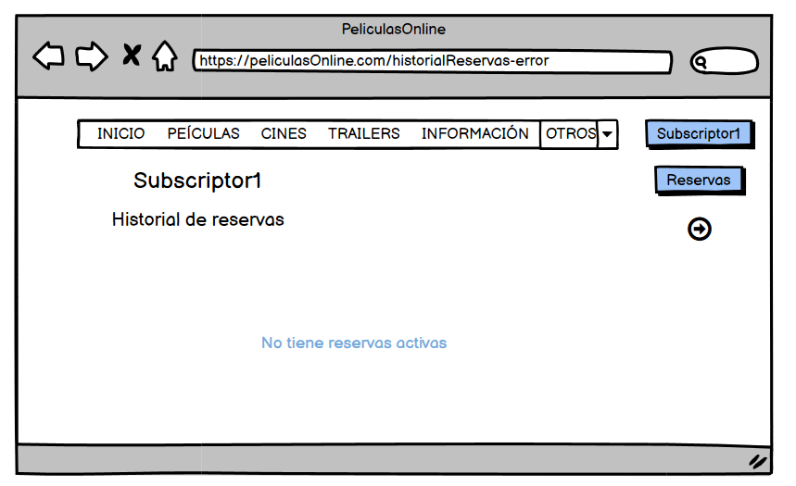

*H9-E2 Creación de un jugador ya existente*

***Dado*** *que estamos en la página de inicio de la plataforma****, y*** *no estamos*

*autenticados en el sistema****, cuando*** *se pulsa el botón de “****Register****”****, una vez que*** *el usuario indica como nombre de usuario “****player1****”, email “****player1@test.com****” y contraseña “****player1****”****, tras*** *pulsar el botón de “****Create New User****”****, entonces*** *la aplicación nos mostrará el formulario de edición de nuevo y se indicará que el nombre de usuario ya está en uso.*

## *H10 – Inicio de sesión de un jugador*

***Como*** *jugador* ***deseo que el sistema*** *me permita iniciar sesión****, para*** *acceder a mi perfil y poder gestionarlo.*

### *Escenarios Positivos*

*H10+E1 – Inicio de sesión de jugador*

***Dado*** *que estamos autenticados en el sistema como* ***cine1******y*** *que la sala “****sala1****” no está ya registrada como sala en el sistema****, cuando*** *se pulsa sobre el enlace de salas registradas y se pulsa el botón de añadir sala****, una vez que*** *ponemos como nombre de la sala “****sala1****”****, tras*** *pulsar el botón de guardar sala****, entonces*** *la aplicación nos muestra el listado de sala y la sala “****sala1****” aparece en el listado de salas disponibles.*

***“Dado que estamos en la website del juego como “user1”, y no estamos***

***autenticados en el sistema, cuando pulsamos el botón “Login”, pondremos como***

***nombre de usuario “player1” y contraseña “password1”, entonces tras pulsar el***

***botón “Login”, la aplicación nos mostrará una pantalla con nuestro perfil de***

***usuario.”***

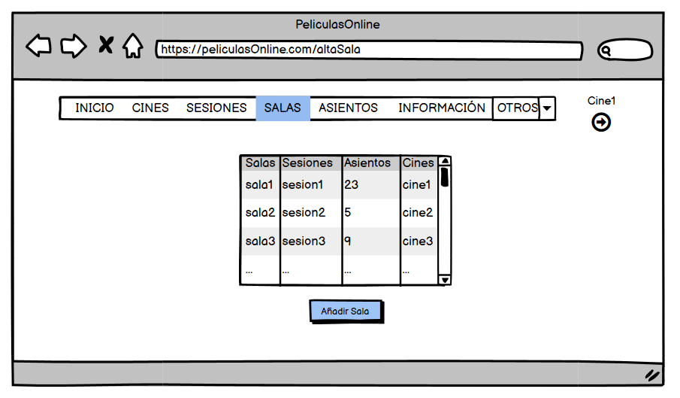*Mockup interfaz de usuario*

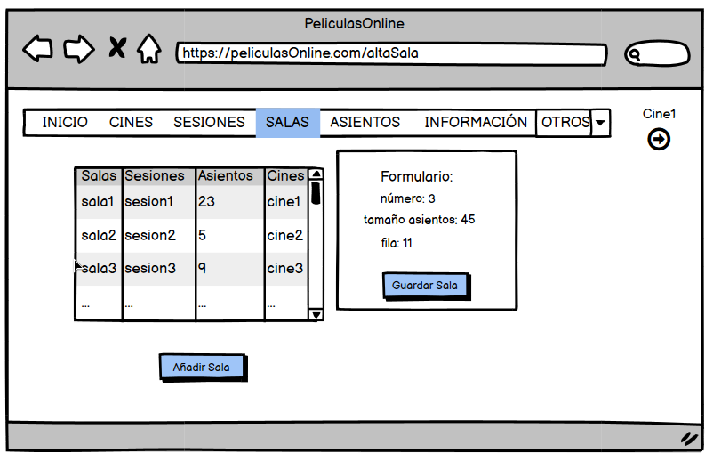

### *Escenarios Negativos*

*H10-E1 – Inicio de sesión de jugador sin rellenar campos obligatorios*

***Dado*** *que estamos autenticados en el sistema como* ***cine1******y*** *que la sala “****sala1****” no está ya registrada como sala de cine en el sistema****, cuando*** *se pulsa sobre el enlace de salas registradas y se pulsa el botón de añadir sala****, una vez que*** *se indica como nombre de sala””****, tras*** *pulsar el botón de guardar sala****, entonces*** *la aplicación nos mostrará un mensaje de error en el que se nos indica que debemos indicar los parámetros necesarios para registrar la sala de cine.*

*“Dado que estamos en la website del juego como “user1”, y no estamos*

*autenticados en el sistema, cuando pulsamos el botón “Login”, pondremos como*

*nombre de usuario “” o contraseña “”, entonces tras pulsar el botón “Login”,*

*la aplicación nos mostrará el formulario de edición de nuevo y nos indicará*

*que debemos rellenar todos los campos obligatorios.”*

*Mockup interfaz de usuario*

# 

*H10-E2 – Inicio de sesión de jugador con datos erróneos*

***Dado*** *que estamos autenticados en el sistema como* ***cine1******y*** *que la película “****pelicula1****” no está ya registrada como película en el sistema****, cuando*** *se pulsa sobre el enlace de películas registradas y se pulsa el botón de añadir película****, una vez que*** *ponemos como nombre de película “****pelicula1****” y demás datos de la película****, tras*** *pulsar el botón de guardar película, entonces la aplicación nos mostrará el listado de películas y la película “****pelicula1****” aparece en el listado con los datos indicados.*

*“Dado que estamos en la website del juego como “user1”, y no estamos*

*autenticados en el sistema, cuando pulsamos el botón “Login”, pondremos como*

*nombre de usuario “player1”, y contraseña “player1”, entonces tras pulsar el*

*botón “Login”, la aplicación nos mostrará el formulario de edición de nuevo y*

*nos indicará que dichos datos no son válidos.”*

## *H11 – Cierre de sesión de un jugador*

***Como*** *jugador* ***deseo que el sistema*** *me permita cerrar sesión****, para*** *que no sea posible el acceso a mi perfil.*

### *Escenarios Positivos*

*H11+E1 – Cierre de sesión de jugador*

***Dado*** *que estamos autenticados en el sistema como* ***cine1******y*** *que la película “****pelicula1****” no está ya registrada como película en el sistema****, cuando*** *se pulsa sobre el enlace de películas registradas y se pulsa el botón de añadir película****, una vez que*** *ponemos como nombre de película “****pelicula1****” y demás datos de la película****, tras*** *pulsar el botón de guardar película, entonces la aplicación nos mostrará el listado de películas y la película “****pelicula1****” aparece en el listado con los datos indicados.*

*“Dado que estamos autenticados en el sistema como “player1”, tras pulsar el*

*botón “Logout”, la aplicación nos cerrará nuestra sesión y se nos mostrará la*

*pantalla de inicio.”*

*Mockup interfaz de usuario*

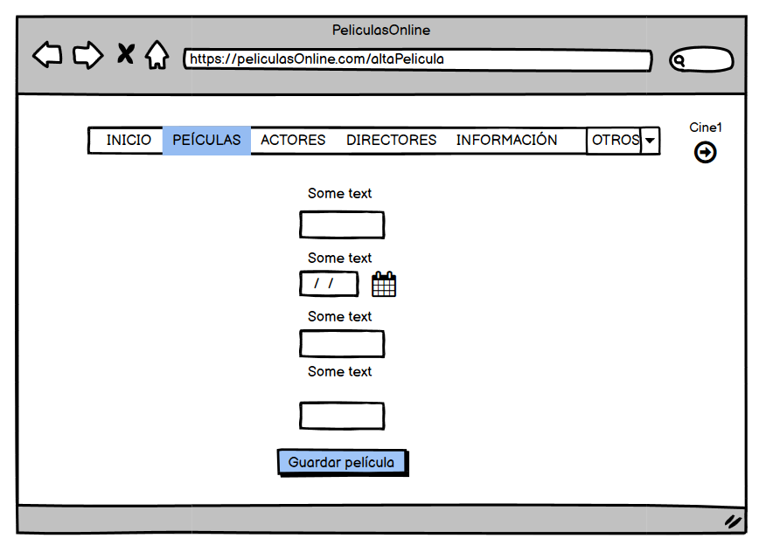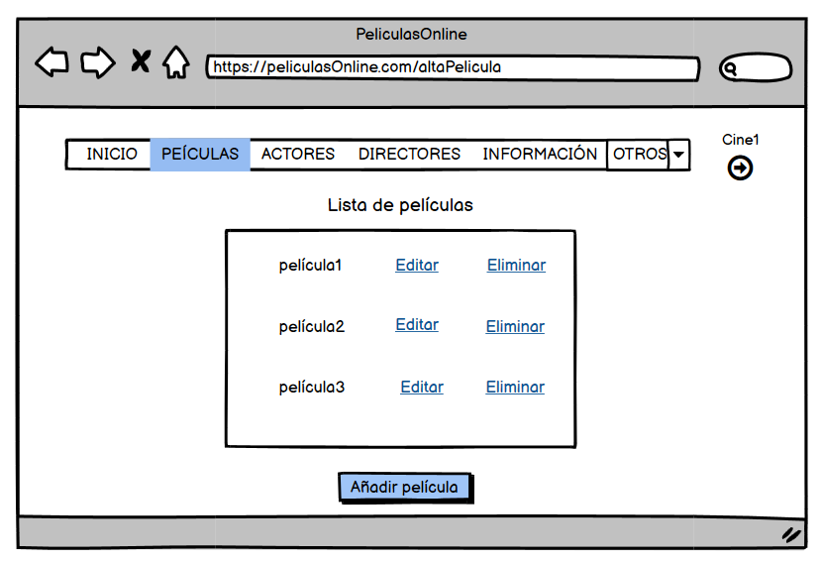

### *Escenarios Negativos*

*H11-E1 – Cierre de sesión con tiempo de sesión caducado*

***Dado*** *que estamos autenticados en el sistema como* ***cine1 y*** *que la película “****pelicula1****” no está ya registrada como película en el sistema****, cuando*** *se pulsa sobre el enlace de películas registradas y se pulsa el botón de añadir película****, una vez que*** *indicamos como nombre de película”” y demás datos****, tras*** *pulsar el botón de guardar película****, entonces*** *la aplicación nos muestra el formulario de edición de nuevo y nos indica que tanto el campo nombre como demás datos son obligatorios.*

*“Dado que estamos en la website del juego como “user1”, y nos autenticamos*

*previamente en el sistema como “player1”, si el tiempo de sesión ha expirado,*

*entonces tras pulsar el botón “Logout”, la aplicación nos mostrará un error*

*puesto que no hay sesión que cerrar.”*

*Mockup interfaz de usuario*

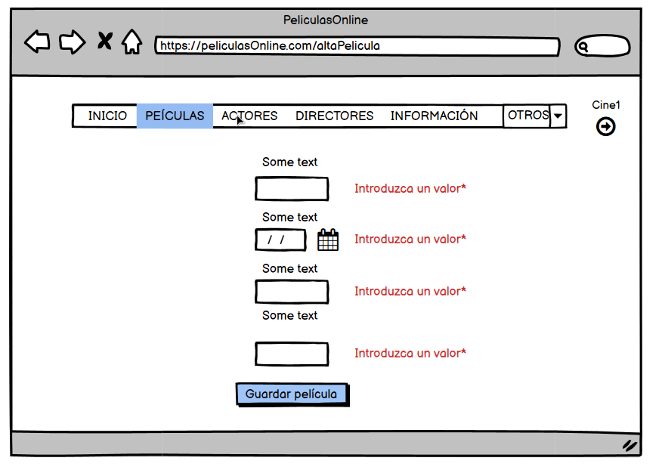

## *H12 – Editar perfil de un jugador*

***Como*** *jugador* ***deseo que el sistema*** *me permita modificar mi perfil****, para*** *modificar y actualizar mis datos.*

### *Escenarios Positivos*

*H12+E1 – Editar perfil de jugador*

***Dado*** *que estamos autenticados en el sistema como* ***cine1******y*** *que la película “****pelicula1****” está ya registrada como película en el sistema****, cuando*** *se pulsa sobre el enlace de películas registradas y se pulsa el botón de eliminar película****, entonces*** *la aplicación nos mostrará un mensaje de éxito al dar de baja la película****, así*** *como el listado de películas y la película “****pelicula1****” no aparece en el listado.*

*“Dado que estamos autenticados en el sistema como “player2”, cuando pulsamos*

*el botón “Edit profile”, podremos cambiar nuestro avatar a una de los símbolos*

*disponibles, entonces tras pulsar el botón “Change”, la aplicación nos*

*mostrará nuestro perfil con el nuevo avatar.”*

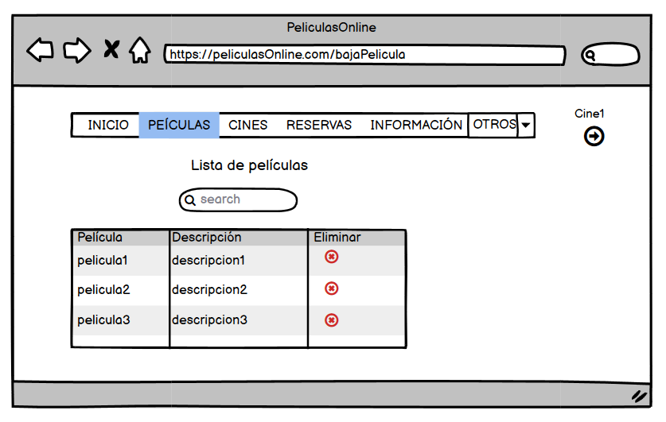*Mockup interfaz de usuario*

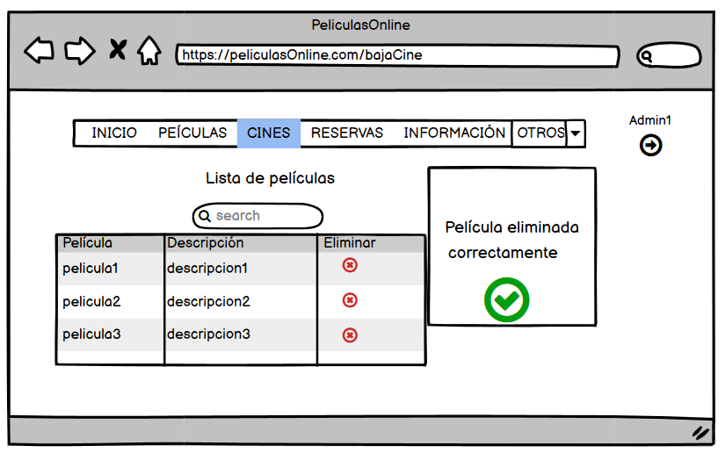

### *Escenarios Negativos*

*H12-E1 – Editar usuario o contraseña de jugador*

***Dado*** *que estamos autenticados en el sistema como* ***cine1******y*** *que la película “****pelicula1****” está ya registrada como película en el sistema****, cuando*** *se pulsa sobre el enlace de películas registradas y se pulsa el botón de eliminar película****, entonces*** *la aplicación nos mostrará un mensaje de error al dar de baja la película y nos devolverá a la ventana con la lista de películas sin modificar.*

*“Dado que estamos autenticados en el sistema como “player2”, cuando pulsamos*

*el botón “Edit profile”, si intentamos cambiar el nombre de usuario o la*

*contraseña, la aplicación nos mostrará el formulario de edición de nuevo y nos*

*indicará que no es posible realizar estos cambios.”*

*Mockup interfaz de usuario*

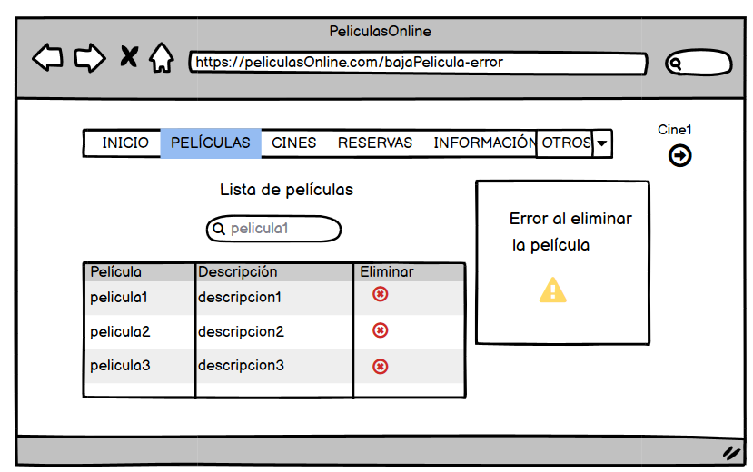

## *H13 – Listado de jugadores registrados*

***Como*** *administrador* ***deseo que el sistema*** *me permita consultar el listado de todos los jugadores registrados con sus datos de registros****, para*** *obtener información sobre usuarios que se encuentran registrados en el sistema.*

### *Escenarios Positivos*

*H13+E1 – Listado de jugadores*

***Dado*** *que estamos autenticados en el sistema como* ***subscriptor1******y*** *que la aplicación dispone de una lista con todas las películas registrados en el sistema****, cuando*** *se pulsa sobre el botón de búsqueda sin escribir ningún parámetro****, entonces*** *la aplicación nos mostrará el listado de películas que se encuentran en el sistema, así como los datos correspondientes a cada película.*

*“Dado que estamos autenticados en el sistema como “admin”, cuando pulsamos el*

*botón “Players”, entonces la aplicación nos mostrará un listado con paginación*

*de los jugadores registrados en el juego.”*

### *Mockup interfaz de usuario*

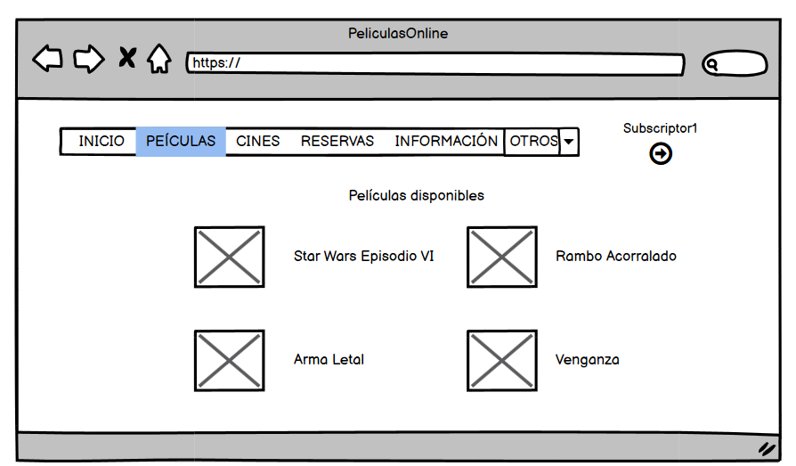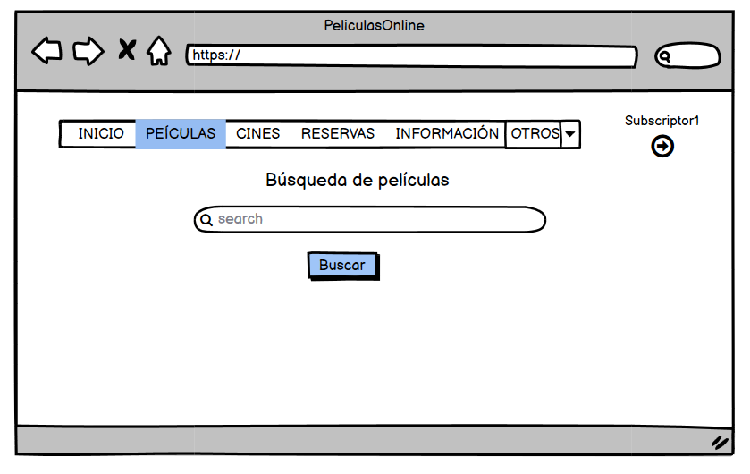

## *H14 – Administrar los jugadores*

***Como*** *administrador* ***deseo que el sistema*** *me permita crear, visualizar, modificar y eliminar los jugadores que se encuentran registrados en el sistema.*

### *Escenarios Positivos*

*H14+E1 – Crear jugador como administrador*

***Dado*** *que estamos autenticados en el sistema como* ***cine1 y*** *que el actor “****actor1****” no está registrado como actor en el sistema****, cuando*** *se pulsa sobre el enlace de actores registrados y se pulsa el botón de añadir actor****, una vez*** *que indicamos como nombre del actor “actor1” y sus demás datos****, tras*** *pulsar el botón de guardar actor****, entonces*** *la aplicación nos mostrará el listado de actores y el actor “****actor1****” aparece en el listado con los datos indicados.*

*“Dado que estamos autenticados en el sistema como “admin”, cuando pulsamos el botón “Players”, entonces la aplicación nos mostrará un listado con paginación de los*

*jugadores registrados en el juego. Si pulsamos en el botón “Create”, entonces la*

*aplicación nos llevará al formulario de registro de usuario.”*

### *Mockup interfaz de usuario*

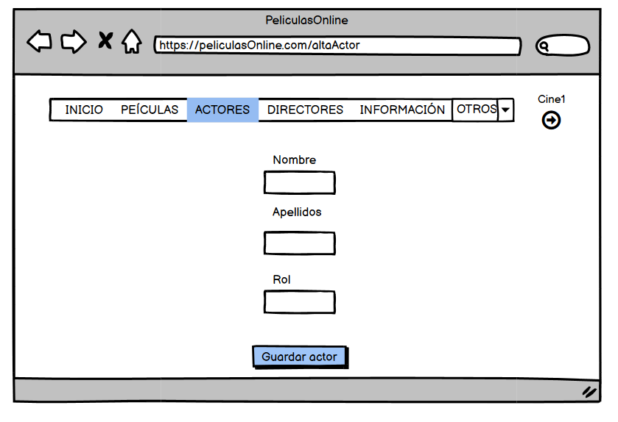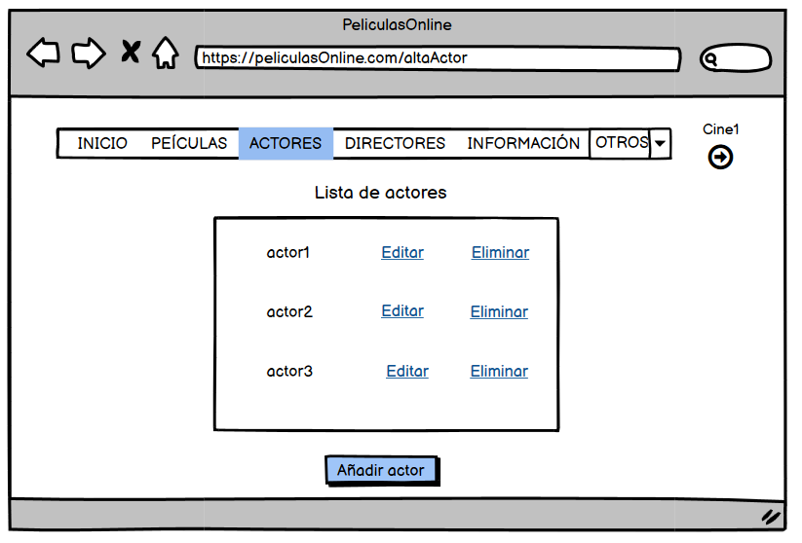

*H14+E2 – Visualizar jugador como administrador*

***Dado*** *que estamos autenticados en el sistema como* ***cine1 y*** *que el actor “****actor1****” no está registrado como actor en el sistema****, cuando*** *se pulsa sobre el enlace de actores registrados y se pulsa el botón de añadir actor****, una vez*** *que indicamos como nombre del actor “actor1” y sus demás datos****, tras*** *pulsar el botón de guardar actor****, entonces*** *la aplicación nos mostrará el listado de actores y el actor “****actor1****” aparece en el listado con los datos indicados.*

*“Dado que estamos autenticados en el sistema como “admin”, cuando pulsamos el botón “Players”, entonces la aplicación nos mostrará un listado con paginación de los*

*jugadores registrados en el juego. Si seleccionamos a un determinado jugador, la*

*aplicación nos mostrará el perfil de dicho usuario.”*

*H14+E3 – Modificar jugador como administrador*

***Dado*** *que estamos autenticados en el sistema como* ***cine1 y*** *que el actor “****actor1****” no está registrado como actor en el sistema****, cuando*** *se pulsa sobre el enlace de actores registrados y se pulsa el botón de añadir actor****, una vez*** *que indicamos como nombre del actor “actor1” y sus demás datos****, tras*** *pulsar el botón de guardar actor****, entonces*** *la aplicación nos mostrará el listado de actores y el actor “****actor1****” aparece en el listado con los datos indicados.*

*“Dado que estamos autenticados en el sistema como “admin”, cuando pulsamos el botón*

*“Players”, entonces la aplicación nos mostrará un listado con paginación de los*

*jugadores registrados en el juego junto a un botón de “Edit”. Si pulsamos en él, la*

*aplicación nos llevará al formulario para editar los datos de dicho usuario”*

*H14+E4 – Eliminar jugador como administrador*

***Dado*** *que estamos autenticados en el sistema como* ***cine1 y*** *que el actor “****actor1****” no está registrado como actor en el sistema****, cuando*** *se pulsa sobre el enlace de actores registrados y se pulsa el botón de añadir actor****, una vez*** *que indicamos como nombre del actor “actor1” y sus demás datos****, tras*** *pulsar el botón de guardar actor****, entonces*** *la aplicación nos mostrará el listado de actores y el actor “****actor1****” aparece en el listado con los datos indicados.*

*“Dado que estamos autenticados en el sistema como “admin”, cuando pulsamos el botón*

*“Players”, entonces la aplicación nos mostrará un listado con paginación de los*

*jugadores registrados en el juego junto a un botón de “Delete”. Si pulsamos en él, el*

*usuario se eliminará junto con las partidas que creó y dejará de aparecer en las*

*partidas en las que ha jugado.”*

## *H15 - Login*

***Como*** *jugador o administrador* ***deseo que el sistema*** *me permita realizar login****, para*** *poder iniciar sesión en la aplicación y acceder a los servicios proporcionados por la misma.*

### *Escenarios Positivos*

*H15+E1 - Login correcto*

***Dado*** *que no estamos autenticados en el sistema como* ***player1*** *o* ***admin1******y*** *que además el sistema dispone de una base de datos que almacena a los usuarios y su categoría****, cuando*** *se pulsa el botón de login****, una vez que*** *indicamos como usuario “****admin1****” y como contraseña “****admin****”****, tras*** *pulsar el botón de iniciar sesión, entonces la aplicación nos muestra un mensaje de éxito en el que se nos indica que el proceso de login se ha completado correctamente.* ***Tras*** *esto, el sistema nos devuelve a la vista en la que estuviésemos en ese momento antes de comenzar con el proceso de Login.*

### *Mockup interfaz de usuario*

### 

### *Escenarios Negativos*

*H15-E1 - Login con contraseña incorrecta*

***Dado*** *que no estamos autenticados en el sistema como player****1*** *o* ***admin1 y*** *que además el sistema dispone de una base de datos que almacena a los usuarios y su categoría****, cuando*** *se pulsa el botón de login, una vez que indicamos como usuario “****vacío (no se ha escrito nada)****” y como contraseña incorrecta “****usuario****”****, tras*** *pulsar el botón de iniciar sesión****, entonces*** *la aplicación nos muestra un mensaje de error en el que se nos indica que no es posible encontrar un usuario con los parámetros indicados, seguidamente la aplicación nos redirige a la pantalla de login.*

### *Mockup interfaz de usuario*

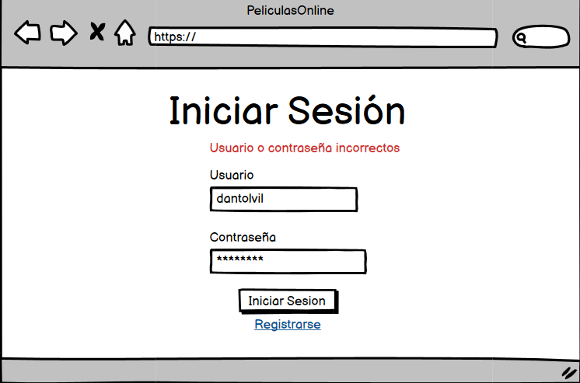

## 

## *H16 - Logout*

***Como*** *player o administrador* ***deseo que el sistema*** *me permita realizar logout****, para*** *poder cerrar cesión en la aplicación cuando termine de usar los servicios ofrecidos por la misma.*

### *Escenarios Positivos*

*H16+E1 - Logout correcto*

***Dado*** *que estamos autenticados en el sistema como “****player1”*** *o “****admin1”*** *y que además el sistema dispone de una base de datos que almacena a los usuarios y su categoría****, cuando*** *se pulsa el botón de logout****, una vez que*** *el sistema termina de realizar las acciones necesarias para la desconexión, entonces la aplicación nos muestra un mensaje de éxito en el que se nos indica que el proceso de logout ha sido completado correctamente. Tras esto, el sistema nos devuelve a la vista en la que estuviésemos en ese momento antes de comenzar con el proceso de logout.*

### *Mockup interfaz de usuario*

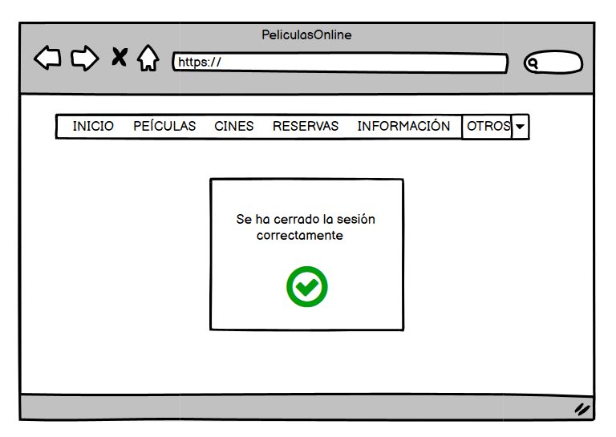

*Escenarios Negativos*

*H16-E1 - Fallo al realizar el logout*

***Dado*** *que estamos autenticados en el sistema como “****player1”*** *o “****admin1” y*** *que además el sistema dispone de una base de datos que almacena a los usuarios y su categoría****, cuando*** *se pulsa el botón de logout****, una vez******que*** *el sistema detecta algún fallo en el proceso de desconexión****, entonces*** *la aplicación nos muestra un mensaje de error en el que se nos indica que el logout no se ha sido completado correctamente por fallo en el sistema.* ***Tras*** *esto, el sistema nos devuelve a la vista en la que estuviésemos en ese momento antes de comenzar con el proceso de logout.*

### *Mockup interfaz de usuario*

# 

# Reglas de Negocio

R1 - Restricciones de contraseña.

En el proceso de registro el usuario deberá establecer una contraseña segura dicha

contraseña debe de tener los siguiente: mínimo 8 caracteres, letras mayúsculas y minúsculas

y debe de tener número. Si no cumple estas restricciones en la contraseña no se podrá finalizar

el proceso de registro.

R2 - Partidas sin nombre.

No será posible crear una partida sin asignarle un nombre.

R3 - Imposibilidad de unirse a una partida si el número de jugadores es 4.

Tanto para el juego parchís como para oca, si el número de jugadores es 4, no será posible por parte de un nuevo jugador unirse a la partida.

R4 - Mínimo número de jugadores.

No se podrá iniciar una partida en los juegos de parchís y oca, si el número de jugadores no es mayor o igual a 2.

R5 - Imposibilidad de registro en el sistema sin completar todos los campos.

No será posible registrarse en el sistema si no se completan todos los campos necesarios.

# Planificación

|  |  |
| --- | --- |
| **Entidad** | **Descripción** |
| Usuario | Entidad que almacena el nombre, apellidos, nombre de usuario, contraseña. |
| Jugador | Entidad que almacena la información de los jugadores. |
| Administrador | Entidad que almacena la información de los administradores. |
| Juego | Entidad que almacena la información de los juegos. |
| Acción de juego | Entidad que almacena las acciones disponibles en cada juego, nombre de acción, número de acción y elección de la acción. |
| Tablero | Entidad que almacena la información del tablero de juego. |
| Casilla de tablero de juego | Entidad que almacena la información de las casillas del tablero de juego. |
| Ficha de juego | Entidad que almacena la información de la ficha que se asigna a cada jugador. |
| Oca | Entidad que almacena la información del juego Oca. |
| Parchís | Entidad que almacena la información del juego Parchís. |
| Turno | Entidad que almacena la información de cada turno del jugador. |

|  |  |  |  |
| --- | --- | --- | --- |
| ***Tipo*** | ***Elemento*** | ***Asignación*** | ***Sprint*** |
| *Entidad* | *Usuario* | *Daniel Toledo Villalba* | *Entrega Septiembre* |
| *Entidad* | *Juego* | *Daniel Toledo Villalba* | *Entrega Septiembre* |
| *Entidad* | *Jugador* | *Daniel Toledo Villalba* | *Entrega Septiembre* |
| *Entidad* | *Administrador* | *Daniel Toledo Villalba* | *Entrega Septiembre* |
| *Entidad* | *Tablero* | *Daniel Toledo Villalba* | *Entrega Septiembre* |
| *Entidad* | *Acción de Juego* | *Daniel Toledo Villalba* | *Entrega Septiembre* |
| *Entidad* | *Casilla del tablero* | *Daniel Toledo Villalba* | *Entrega Septiembre* |
| *Entidad* | *Ficha de jugador* | *Daniel Toledo Villalba* | *Entrega Septiembre* |
| *Entidad* | *Oca* | *Daniel Toledo Villalba* | *Entrega Septiembre* |
| *Entidad* | *Parchís* | *Daniel Toledo Villalba* | *Entrega Septiembre* |
| *Entidad* | *Turno* | *Daniel Toledo Villalba* | *Entrega Septiembre* |
| *Prueba* | *H1+E1, H1+E2, H1-E1, H1-E2* | *Daniel Toledo Villalba* | *Entrega Septiembre* |
| *Prueba* | *H2+E1, H2-E1* | *Daniel Toledo Villalba* | *Entrega Septiembre* |
| *Prueba* | *H3+E1, H3-E1* | *Daniel Toledo Villalba* | *Entrega Septiembre* |
| *Prueba* | *H4+E1, H4-E1* | *Daniel Toledo Villalba* | *Entrega Septiembre* |
| *Prueba* | *H5+E1, H5-E1* | *Daniel Toledo Villalba* | *Entrega Septiembre* |
| *Prueba* | *H6+E1, H6-E1* | *Daniel Toledo Villalba* | *Entrega Septiembre* |
| *Prueba* | *H7+E1, H7-E1* | *Daniel Toledo Villalba* | *Entrega Septiembre* |
| *Prueba* | *H8+E1, H8-E1* | *Daniel Toledo Villalba* | *Entrega Septiembre* |
| *Prueba* | *H9+E1, H9-E1* | *Daniel Toledo Villalba* | *Entrega Septiembre* |
| *Prueba* | *H10+E1, H10-E1* | *Daniel Toledo Villalba* | *Entrega Septiembre* |
| *Prueba* | *H11+E1, H11-E1* | *Daniel Toledo Villalba* | *Entrega Septiembre* |
| *Prueba* | *H12+E1, H12-E1* | *Daniel Toledo Villalba* | *Entrega Septiembre* |
| *Prueba* | *H13+E1, H13+E2, H13-E1, H13-E2* | *Daniel Toledo Villalba* | *Entrega Septiembre* |
| *Prueba* | *H14+E1, H14-E1* | *Daniel Toledo Villalba* | *Entrega Septiembre* |
| *Prueba* | *H15+E1, H15-E1* | *Daniel Toledo Villalba* | *Entrega Septiembre* |
| *Prueba* | *H16+E1, H16+E2, H16-E1, H16-E2* | *Daniel Toledo Villalba* | *Entrega Septiembre* |
| *Prueba* | *H17+E1, H17+E2, H17-E1, H17-E2* | *Daniel Toledo Villalba* | *Entrega Septiembre* |
| *Prueba* | *H18+E1, H18-E1* | *Daniel Toledo Villalba* | *Entrega Septiembre* |
| *Prueba* | *H19+E1, H19-E1* | *Daniel Toledo Villalba* | *Entrega Septiembre* |
| *Prueba* | *H20+E1, H20-E1* | *Daniel Toledo Villalba* | *Entrega Septiembre* |
| *Historia de*  *Usuario* | *H1* | *Daniel Toledo Villalba* | *Entrega Septiembre* |
| *Historia de*  *Usuario* | *H2* | *Daniel Toledo Villalba* | *Entrega Septiembre* |
| *Historia de*  *Usuario* | *H3* | *Daniel Toledo Villalba* | *Entrega Septiembre* |
| *Historia de*  *Usuario* | *H4* | *Daniel Toledo Villalba* | *Entrega Septiembre* |
| *Historia de*  *Usuario* | *H5* | *Daniel Toledo Villalba* | *Entrega Septiembre* |
| *Historia de*  *Usuario* | *H6* | *Daniel Toledo Villalba* | *Entrega Septiembre* |
| *Historia de*  *Usuario* | *H7* | *Daniel Toledo Villalba* | *Entrega Septiembre* |
| *Historia de*  *Usuario* | *H8* | *Daniel Toledo Villalba* | *Entrega Septiembre* |
| *Historia de*  *Usuario* | *H9* | *Daniel Toledo Villalba* | *Entrega Septiembre* |
| *Historia de*  *Usuario* | *H10* | *Daniel Toledo Villalba* | *Entrega Septiembre* |
| *Historia de*  *Usuario* | *H11* | *Daniel Toledo Villalba* | *Entrega Septiembre* |
| *Historia de*  *Usuario* | *H12* | *Daniel Toledo Villalba* | *Entrega Septiembre* |
| *Historia de*  *Usuario* | *H13* | *Daniel Toledo Villalba* | *Entrega Septiembre* |
| *Historia de*  *Usuario* | *H14* | *Daniel Toledo Villalba* | *Entrega Septiembre* |
| *Historia de*  *Usuario* | *H15* | *Daniel Toledo Villalba* | *Entrega Septiembre* |
| *Historia de*  *Usuario* | *H16* | *Daniel Toledo Villalba* | *Entrega Septiembre* |
| *Historia de*  *Usuario* | *H17* | *Daniel Toledo Villalba* | *Entrega Septiembre* |
| *Historia de*  *Usuario* | *H18* | *Daniel Toledo Villalba* | *Entrega Septiembre* |
| *Historia de*  *Usuario* | *H19* | *Daniel Toledo Villalba* | *Entrega Septiembre* |
| *Historia de*  *Usuario* | *H20* | *Daniel Toledo Villalba* | *Entrega Septiembre* |
| *Regla de*  *Negocio* | *R1* | *Daniel Toledo Villalba* | *Entrega Septiembre* |
| *Regla de*  *Negocio* | *R2* | *Daniel Toledo Villalba* | *Entrega Septiembre* |
| *Regla de*  *Negocio* | *R3* | *Daniel Toledo Villalba* | *Entrega Septiembre* |
| *Regla de*  *Negocio* | *R4* | *Daniel Toledo Villalba* | *Entrega Septiembre* |
| *Regla de*  *Negocio* | *R5* | *Daniel Toledo Villalba* | *Entrega Septiembre* |
| *Relación*  *1:1..N* | *Jugador-Ficha de juego* | *Daniel Toledo Villalba* | *Entrega Septiembre* |
| *Relación*  *1:1..N* | *Jugador-Turno* | *Daniel Toledo Villalba* | *Entrega Septiembre* |
| *Relación*  *1:1..N* | *Juego-Ficha de juego* | *Daniel Toledo Villalba* | *Entrega Septiembre* |
| *Relación*  *1:1..N* | *Juego-Casilla de tablero de juego* | *Daniel Toledo Villalba* | *Entrega Septiembre* |
| *Relación*  *1:1..N* | *Casilla de tablero de juego-Acción de juego* | *Daniel Toledo Villalba* | *Entrega Septiembre* |
| *Relación*  *1:1..N* | *Casilla de tablero de juego-Tablero de juego* | *Daniel Toledo Villalba* | *Entrega Septiembre* |

Métricas del proyecto

|  |  |
| --- | --- |
| **Métrica** | **Valor** |
| **Nº de entidades (excluyendo actores)** | *8* |
| **Relaciones** | *6* |
| **Relaciones N:N** | *0* |
| **Restricciones Simples** | *2* |
| **Reglas de Negocio** | *5* |
| **Historias de Usuario totales** | *20* |
| **Historias de usuario involucrando 2 o más entidades** | *7* |
| **Historias de usuario involucrando 3 o más entidades** | *3* |
| **Actores** | *2* |